第三次实验题目
实验目的：
（1）熟悉VC++开发环境和C++程序调试过程
（2）学习分治的程序设计。

实验要求：
- 读懂分治的算法思想，在编程中思考如何体现分治策略。
- 完登陆作业系统http://timeit.swfu.edu.cn/，加入算法分析对应班级。

- 编写二分搜索算法，搜索特定数据，例如在1到10的数组中搜索8。
- 编写合并排序和基于分治法的快速排序算法，对输入的特定数组进行排序，比较二者结果。
- 编写基于分治的Strassen矩阵乘法算法。
- 编写基于分治的循环赛日程表设计算法（输出8选手和16选手的排序结果）。

实验报告格式：
第三次实验报告
姓名 | 阳光伟 | 学号 | 20201152056 | 班级 | 计科2020

第1题
- 例1源程序粘贴在此。
#include <iostream>
#include <stdio.h>
using namespace std;

template <class Type> int BinarySearch(Type arrary[], const Type x, int n) {
int left = 0;
int right = n - 1;

while (left <= right) {
int middle = (left + right) / 2;
if (x == arrary[middle]) {
return middle;
} else if (x > arrary[middle]) {
left = middle + 1;
} else {
right = middle - 1;
}
}

return -1;
}

int main(int argc, char *argv[]) {
int arrary[] = {1, 2, 3, 5, 6, 7, 8, 9, 10, 11, 21, 23, 33, 45, 67};

printf("%d找到了在数组索引%d\n", 21,
BinarySearch(arrary, 21, sizeof(arrary) / sizeof(arrary[0])));

return 0;
}

（2）运行效果图粘贴到以下的文本框里。
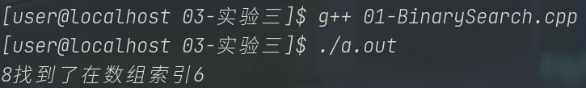

第2题
- 合并排序
#include <iostream>
#include <vector>

using namespace std;

void merge(vector<int> &nums, int left, int mid, int right) {
int n1 = mid - left + 1;
int n2 = right - mid;
vector<int> left_nums(n1);
vector<int> right_nums(n2);

// 新数组赋值（对半分）
for (int i = 0; i < n1; i++) {
left_nums[i] = nums[left + i];
}
for (int i = 0; i < n2; i++) {
right_nums[i] = nums[mid + 1 + i];
}

int i = 0, j = 0, k = left;
while (i < n1 && j < n2) {
if (left_nums[i] <= right_nums[j]) {
nums[k] = left_nums[i];
i++;
} else {
nums[k] = right_nums[j];
j++;
}
k++;
}

while (i < n1) {
nums[k] = left_nums[i];
i++;
k++;
}

while (j < n2) {
nums[k] = right_nums[j];
j++;
k++;
}
}

void mergeSort(vector<int> &nums, int left, int right) {
if (left < right) {
int mid = left + (right - left) / 2;
mergeSort(nums, left, mid);
mergeSort(nums, mid + 1, right);
merge(nums, left, mid, right);
}
}

int main() {
vector<int> nums = {5, 1, 4, 2, 8, 6, 7, 3};
int n = nums.size();

mergeSort(nums, 0, n - 1);

for (int i = 0; i < n; i++) {
cout << nums[i] << " ";
}
cout << endl;

return 0;
}

- 快速排序
#include <iostream>

using namespace std;

template <class Type> int partition(Type a[], int p, int r) {
int i = p, j = r + 1;
Type x = a[p];

while (1) {
while (a[++i] > x && i < r) {
while (a[--j] < x) {
if (i > j) {
break;
}
// Swap(a[i], a[j]);
Type temp = a[i];
a[i] = a[j];
a[j] = a[i];
}
}
if (i >= j) {
break;
}
}

a[p] = a[j];
a[j] = x;
return j;
}

template <class Type> void quickSort(Type a[], int p, int r) {
if (p < r) {
// 寻找基准元素
int q = partition(a, p, r);
quickSort(a, p, q - 1);
quickSort(a, q + 1, r);
}
}

int main(int argc, char *argv[]) {
int a[] = {4, 2, 8, 5, 9, 1, 3};
partition(a, 0, 6);

for (int i; i < 7; i++) {
cout << a[i];
}
cout << endl;
}

（2）运行效果图粘贴到以下的文本框里。
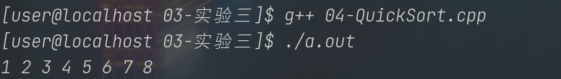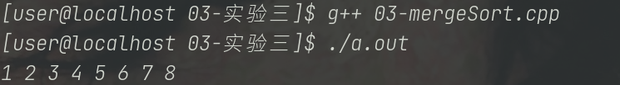

第3题
- 矩阵乘法
// strassen矩阵乘法

#include <stdio.h>

int main() {

int a[2][2], b[2][2], c[2][2], i, j;
int m1, m2, m3, m4, m5, m6, m7;

a[0][0] = 1;
a[0][1] = 2;
a[1][0] = 3;
a[1][1] = 4;

b[0][0] = 5;
b[0][1] = 6;
b[1][0] = 7;
b[1][1] = 8;

printf("\nThe first matrix is\n");
for (i = 0; i < 2; i++) {
printf("\n");
for (j = 0; j < 2; j++)
printf("%d\t", a[i][j]);
}

printf("\nThe second matrix is\n");
for (i = 0; i < 2; i++) {
printf("\n");
for (j = 0; j < 2; j++)
printf("%d\t", b[i][j]);
}

m1 = (a[0][0] + a[1][1]) * (b[0][0] + b[1][1]);
m2 = (a[1][0] + a[1][1]) * b[0][0];
m3 = a[0][0] * (b[0][1] - b[1][1]);
m4 = a[1][1] * (b[1][0] - b[0][0]);
m5 = (a[0][0] + a[0][1]) * b[1][1];
m6 = (a[1][0] - a[0][0]) * (b[0][0] + b[0][1]);
m7 = (a[0][1] - a[1][1]) * (b[1][0] + b[1][1]);

c[0][0] = m1 + m4 - m5 + m7;
c[0][1] = m3 + m5;
c[1][0] = m2 + m4;
c[1][1] = m1 - m2 + m3 + m6;

printf("\nAfter multiplication using Strassen's algorithm \n");
for (i = 0; i < 2; i++) {
printf("\n");
for (j = 0; j < 2; j++)
printf("%d\t", c[i][j]);
}
printf("\n");

return 0;
}

（2）运行效果图粘贴到以下的文本框里。
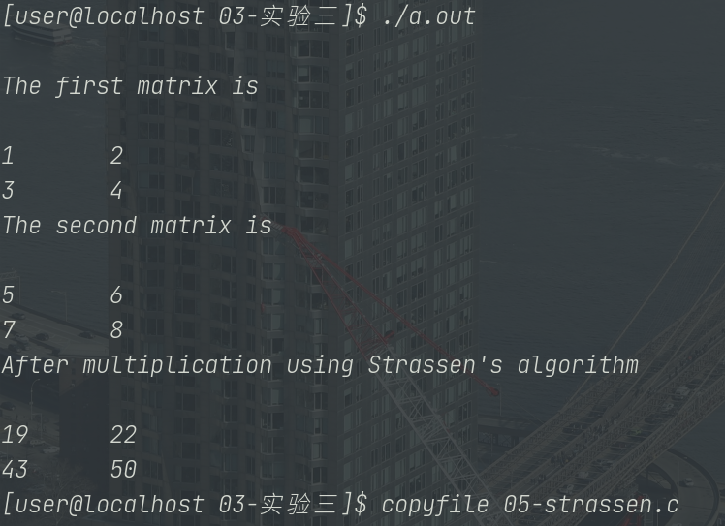

第4题
- 循环赛程表
#include <math.h>
#include <stdio.h>
#define N 50
int a[N][N];

void Table(int k);
void print(int k); // 输出二维数组
void Table(int k) // 数组下标从1开始
{
int i, j, s, t;
int n = 1;
for (i = 1; i <= k; i++)
n *= 2; // 求总人数n
for (i = 1; i <= n; i++)
a[1][i] = i; // 初始化第一行排

int m = 1; // 用来控制每一次填表时i行j列的起始填充位置
for (s = 1; s <= k; s++) {
n = n / 2;
for (t = 1; t <= n; t++) // t指明内部对称赋值的循环次数
for (i = m + 1; i <= 2 * m; i++)
for (j = m + 1; j <= 2 * m; j++) {
a[i][j + (t - 1) * m * 2] = a[i - m][j + (t - 1) * m * 2 - m];
a[i][j + (t - 1) * m * 2 - m] = a[i - m][j + (t - 1) * m * 2];
}
m *= 2;
}
}
void print(int k) {
int i, j;
int num = pow(2, k);
for (i = 1; i <= num; i++) {
for (j = 1; j <= num; j++) {
printf("%d ", a[i][j]);
}
printf("\n");
}
}
int main() {
int k;
printf("请输入k 的值：");
scanf("%d", &k);
printf("\n");
Table(k);
print(k);
return 0;
}

（2）运行效果图粘贴到以下的文本框里。
